鄂公学字【2020】030号

关于转发“中国公路学会养护与管理分会
第十一届学术年会通知”的通知

各有关单位：
中国公路学会养护与管理分会定于2021年1月13—14日在南京市召开“中国公路学会养护与管理分会第十一届学术年会”，会议主题“科技创新助推智慧公路发展”，我会被邀为支持单位。因此，我会拟统一组织参会。现将“中国公路学会养护与管理分会第十一届学术年会通知”转发你们。
各专委会、各市州公路（交通）学会及各相关会员单位接此通知后可根据工作需要安排有关人员参加，同时请将参会人员信息（见附件2）的电子版填写好，于2021年1月10日前反馈至湖北省公路学会办公室邮箱： 764534304@qq.com
联系人： 孙国英 027-83461639 18107214480
附：
- 关于召开中国公路学会养护与管理分会第十一届学 术年会的通知
- 湖北省公路学会参加中国公路学会养护与管理分会第十一届学术年会名单汇总表

2020年12月28日

中公养管【2020】52号

关于召开“中国公路学会养护与管理分会第十一届学术年会”的通知
各有关单位：
中国公路学会养护与管理分会定于2021年1月13～14日在南京市召开“中国公路学会养护与管理分会第十一届学术年会”，现将有关事项通知如下：
一、会议主题
科技创新助推智慧公路发展
二、会议时间与地点
会议时间：2021年1月13～14日开会，12日报到
会议地点：国际青年会议酒店
地 址：南京市建邺区邺城路8号
电 话：025-86538888
三、会议内容
（一）13日上午，主会场学术交流：
1.道路养护技术的发展与展望（中国工程院土木、水利与建筑工程学部院士 郑健龙）
2.贯彻新发展理念铸就苏式养护品牌，全面开启江苏公路养护现代化新征程——江苏公路养护十三五回顾暨十四五展望（江苏省交通运输厅党组成员/副厅长 丁峰）
3.交通基础设施智慧养护（中交基础设施养护集团有限公司副总工程师/科技管理部总经理 陈双全）
4.十四五公路养护技术发展趋势（中国公路学会养护与管理分会专家委员会主任 王松根）
（二）13日下午，设厅局长、养护装备智能化探索与实践、基于路联网云平台下的旧路大修技术创新、新基建赋能公路智能检测技术发展等4个主题论坛：
——厅局长论坛
1.勇于尝试开拓创新谱写新时代河南高速公路养护管理高质量发展新篇章（河南交通投资集团党委书记/董事长 程日盛）
2.公路养护管理存在的问题及发展对策（江西省交通运输厅党组成员/副厅长 王昭春）
3.树立新发展理念，打造“四好”湘路（湖南省公路管理局党委书记/局长 张汉华）
4.陕西公路养护的成就与展望（陕西省交通运输厅副厅长 万振江）
5.新形势下的道路养护技术创新与发展（深圳高速公路股份有限公司原副总裁/吉林省嘉鹏集团有限公司技术发展研究院副院长 周庆明）
6.坚持创新引领，打造高速养护“安徽模式”（安徽省交通控股集团公司总经理助理/安徽省高速公路联网收费管理中心主任 唐军）
——养护装备智能化探索与实践论坛
1.“十四五”公路养护装备新发展（交通运输部公路建设与养护技术行业研发中心副主任/英达公路再生科技（集团）有限公司技术推广中心总经理 戴合理）
2.关于厂拌热再生设备智能化的思考（长安大学教授 刘洪海）
3.超高性能混凝土装配式Ω型排水槽研发与应用技术（广东省保利长大工程有限公司副总工程师 杨东来）
4.无人化沥青混合料再生工厂的思考（长安大学副教授、博导/机械电子工程系主任 顾海荣）
5.就地热再生智能化、信息化、精准化施工技术及应用（长安大学/江苏省产业研究院集萃道路所博士 李昂）
——基于路联网云平台下的旧路大修技术创新论坛
1.基于数字化的旧路大修关键技术分析（西安长大公路养护技术有限公司董事长 吴超凡）
2.路联网云平台在旧路养护工程中应用（长安大学工程设计研究院院长 胡建荣）
3.微裂均质化在水泥路面大修中应用（长安大学长寿命路面研究中心主任 李会安）
4.冲击荷载作用下路面应力波表征与微裂损伤机理分析(长安大学公路学院教授 刘玉)
5.填充式大粒径在沥青路面大修中应用（安徽省滁州市公路管理局原局长 蒋新明）
——新基建赋能公路智能检测技术发展论坛
1.公路无人机技术前瞻与应用前景分析（交通运输部路网中心研究员 董雷宏）
2. BIM技术赋能数字新基建（交通运输部公路科学研究院研究员/交通运输部BIM行业研发中心副主任 王晓晶）
3.敲击扫描桥梁损伤识别理论及算法（清华大学航空航天学院教授 向志海）
4.数据驱动的智能检测技术（中交第三公路工程局有限公司检测公司技术专家 李连友）
5.港珠澳大桥生命周期耐久性监测及管理（清华大学土木系教授 李全旺）
（三）14日上午，设“十四五”养护发展规划、路基路面养护品质创新与提升、公路智慧养护体系建设、公路资产管理技术创新等4个主题论坛：
——“十四五”养护发展规划论坛
1.“十四五”公路养护发展规划主要思路（交通运输部）
2.构建高质量养护体系，推动治理能力现代化（福建省交通运输厅党组成员/副厅长 王增贤）
3.夯基础 补短板 谋长远 惠民生，全力推进养护工作高质量发展（辽宁省公路事业发展中心主任 王金鼎）
4.山西省公路养护发展实践（山西省公路局局长 胡钢成）
5.建设人民满意公路 推动养护高质量发展——山东省“十四五”养护发展初步思路（山东省交通运输厅二级巡视员/公路处处长 张玉宏）
6.“十四五”公路养护前沿技术方向（公路养护技术国家工程研究中心主任/中公高科养护科技股份有限公司董事长 常成利）
——路基路面养护品质创新与提升论坛
1.路基养护新理念、新技术暨《公路路基养护技术规范》解读（中交公路规划设计院有限公司/北京新路时代交通科技有限公司 研究员/总经理 刘振清）
2.重交通高速公路中面层乳化沥青就地冷再生技术（东南大学交通运输学院教授 倪富健）
3.水性环氧树脂乳化沥青混合料应用技术（河南省大道路业有限公司总经理 周俊广）
4.面向高品质养护的主动降温净水复合功能罩面技术研究(同济大学交通科学与技术研究院副院长/博士生导师 李辉)
5.微观解析半刚性基层沥青路面裂缝（国家标准化管理委员会沥青混凝土分技术委员会委员 张红春）
——公路智慧养护体系建设论坛
1.公路隧道运营安全风险评估技术规范的制订背景与思路（招商局重庆交通科研设计院有限公司隧道院院长/公路隧道国家工程实验室主任研究员 丁浩）
2.桥梁健康监测数据分析方法（中交路桥检测养护有限公司党总支副书记/总经理 杨书仁）
3.高速公路上跨线桥快速拆除重建技术及装备（武汉二航路桥特种工程有限责任公司总经理助理 朱慈祥）
4.长大水下隧道渗漏水监测预警及病害处治技术（中交南京交通工程管理有限公司副总工程师 朱磊）
5.混凝土桥梁智能评估关键技术（北京中交桥宇科技有限公司总工程师 钟铭）
——公路资产管理技术创新论坛
1.公路资产管理的现状及创新技术（苏交科集团股份有限公司首席工程师 曹荣吉）
2.苏式养护之江苏高速公路资产综合管理平台（江苏交通控股有限公司总工程师 吴赞平）
3.广东公路养护管理平台建设及应用的思考（广东省交通集团养护中心总工程师 李海军）
4.基于三维要素的资产要素获取与管理（武汉武大卓越科技有限公司董事长 曹民）
5.道路基础设施性能的高频多维数字化技术及数据驱动管养系统（同济大学交通运输工程学院副院长 杜豫川）
（四）14日下午，养护现场技术考察：
长大过江通道运维管理与技术现场考察
四、参会人员
1.养护与管理分会理事会成员及专家委员会成员；
2.各交通运输厅（局）、公路局（中心）、高速公路管理局、市政养护的工程管理人员；
3.施工单位的管理、技术人员及相关学术团体成员；
4.工程质量监督、检测、咨询评估单位及大专院校、研究、设计单位的相关人员等；
5.公路养护材料、装备生产企业相关人员；
6.年会论文作者。
五、会议组织
主办单位:
中国公路学会养护与管理分会
中交基础设施养护集团有限公司
指导单位:
江苏省交通运输厅
支持单位:
江苏交通控股有限公司
南京长江隧道有限责任公司
江苏省综合交通运输学会公路分会
山东公路学会
陕西省公路学会
云南省公路学会
贵州省公路学会
湖北省公路学会
湖南省公路学会
安徽省公路学会
四川省公路学会
重庆市公路学会
协办单位：
河南省大道路业有限公司
英达公路再生科技（集团）有限公司
公路养护技术国家工程研究中心
北京洞微科技发展有限公司
苏交科集团股份有限公司
吉林省嘉鹏集团有限公司
西安长大公路养护技术有限公司
上海承亥桥隧工程集团有限公司
中交南京交通工程管理有限公司
武汉二航路桥特种工程有限责任公司
媒体支持：
《中国公路》《中国交通信息化》
中国公路网 《养护与管理》
六、参会方式
参会代表每人缴纳会议费1800元/人（含会议期间资料费、会议费、专家费及自助餐费），食宿由会务组统一安排，住宿费用自理。持中国公路学会有效个人会员证（缴费时须出示证件），会务费1600元/人。
七、报名方式
请于1月11日前将会议回执传真或发电子邮件至中国公路学会养护与管理分会秘书处。
联系人：010-64288779 010-64288780 010-64288781 010-64288778
传 真：010-64288780/64288781
邮 箱：ygfh2009@126.com
QQ群号：318787317（欢迎入群咨询，已在养管分会任何一个群内的，均无需再次申请）
会议通知及附件电子版下载方式：
- 登陆网页下载：
http://www.chts.cn/info/2012011419170001
- 扫描二维码下载：
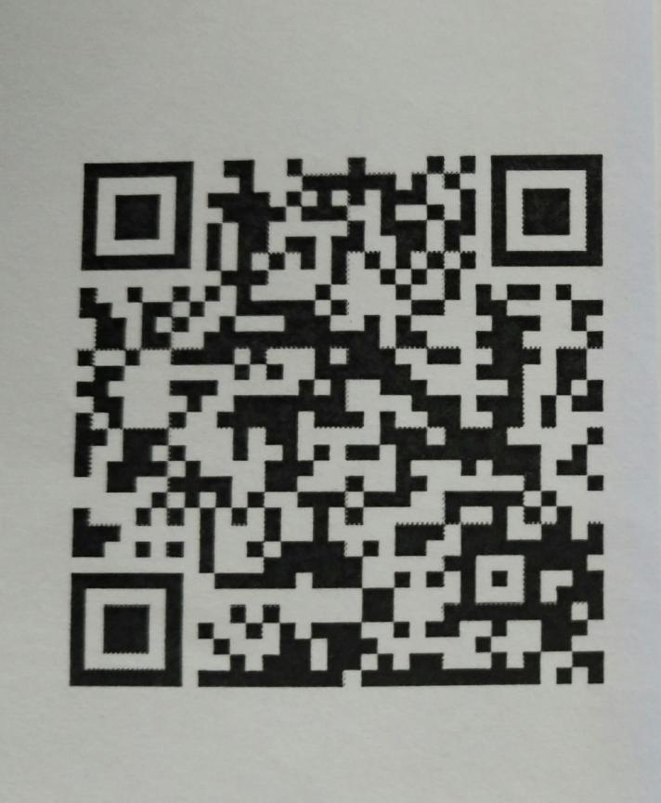
附件：
附件1.会议回执.docx
附件2.发票开票信息.docx
附件3.交通信息一览表.docx

中国公路学会养护与管理分会
（中国公路学会秘书处代章）

2020年12月8日

附件1
中国公路学会养护与管理分会第十一届学术年会
会议回执
单位名称*： |  |  |  |  | 传真*
地址*： |  |  |  |  | 邮编*
姓名* | 职务* | 性别 | 手机* | 电话 | 电子邮箱*
食宿要求* | □单人间640元/天（）间 □双人标准间(两人合住)640元/天（）间  *12日报到当天，如您在22:00之后到达，请务必致电组委会留房，否则将不再保留预定的房间  *如酒店房间预定满，组委会将另行安排酒店。我们将依据报名的先后顺序及参会人员数量酌情安排，如因此给您带来不便，敬请谅解。  交纳会务费，可享受会议提供的1月12日晚至14日晚自助餐（共5餐）
发票要求* | □增值税普通发票 □增值税专用发票 □增值税电子普通发票  *为保证开票信息的准确性，请务必协助我们填写好附件2，连同此表一起传真或邮件。
注意事项：
1.交费方式：
（1）将会务费（不含住宿费）于1月10日前汇至指定账号（逾期可选择现场交费），您可在现场报到时领到会务费发票，并可以提前在酒店为您预定好房间，账号信息如下：
户名：中国公路学会 账号：9558850200000538913 开户行：中国工商银行股份有限公司北京北三环支行
（2）报到时现场交付会务费（支持公务卡、微信、支付宝及现金支付），发票将在会议结束后5～7个工作日内用中通公司快递送达（遇节假日顺延）；
2.请及时将报名表、汇款凭证及发票信息邮件/传真至会务组，以便开具发票，并请务必注明发票抬头、联系人及电话等相关信息，邮箱：ygfh2009@126.com/传真：010-64288780/64288781；
3.*号项为必填项，请您务必配合填写好；
4.本次会议不设接送站服务，敬请参会代表自行到会，如有特殊情况请联系会务组。

附件2

中国公路学会养护与管理分会第十一届学术年会
会务费发票开票信息
单位名称
纳税人识别号
单位地址及电话
银行名称及账号
发票邮寄地址
发票接收人姓名、手机

附件3

国际青年会议酒店
交通信息一览表
交通信息 | 距离  （km） | 驾驶时间  （ 分钟 ） | 出租车费用  约（元） | 公交路线
南京禄口国际机场 | 40 | 40 | 100 | 步行至机场地铁站，从东南口进，乘坐S1号线（开往南京南站方向）→南京南站下车，换乘地铁S3号线（宁和线，高家冲方向）→油坊桥地铁站下车换乘2号线（经天路方向），雨润大街地铁站下车，3号口出，步行至酒店。（全程90分钟）
南京南站 | 11 | 20 | 23 | 步行至南京南站地铁站（7号口进）乘坐地铁1号线（开往迈皋桥方向）→安德门地铁站下车换乘10号线（雨山路方向）→元通地铁站下车，1号口出，步行至酒店。（全程约53分钟）
南京站 | 18 | 25 | 40 | 步行至南京站地铁站（4号口进）乘坐1号线（开往中国药科大学方向）→新街口地铁站 下车，换乘地铁2号线（油坊桥方向，3号口进）→元通地铁站下车，1号口出，步行至酒店。步行至酒店。（全程约60分钟）

附件2：
湖北省公路学会参加中国公路学会养护与管理分会第十一届学术年会名单汇总表

序号 | 姓 名 | 单 位 | 职务、职称 | 手机号 | 备 注
1
2
3
4
5
6
7
8
9
10
11
12
13
14

